9

Lernziele
- Sie können detailliert und korrekt die Prozesse der Diffusion und der Osmose erklären und voneinander abgrenzen
- Sie können die Verteilung von mehreren Stoffen an einer Membran vorhersagen
- Sie können erklären, von welchen Faktoren die Diffusionsgeschwindigkeit abhängig ist
- Sie kennen den Unterschied zwischen der Plasmolyse und der Deplasmolyse
- Sie können die Begriffe hypotonisch, hypertonisch und isotonisch korrekt verwenden

Diffusion

Diffusion und Osmose sind die treibenden Kräfte hinter vielen Prozessen, die im Leben eine Rolle spielen. Sie sorgen dafür, dass Moleküle sich gleichmässig verteilen und dass sich in den Zellen ein Druck aufbaut.

Der Tee-Versuch
Beobachten Sie genau, was während drei Minuten geschieht, wenn Sie einen Teebeutel in kaltes bzw. heisses Wasser hineinlegen, möglichst ohne Turbulenzen zu verursachen (also nicht umrühren). Nehmen Sie für den Versuch zwei Bechergläser. Skizzieren Sie Ihre Beobachtung direkt in die Abbildung hinein:
kalt heiss

Beobachtung

Interpretation

Diffusion – Was steckt dahinter?
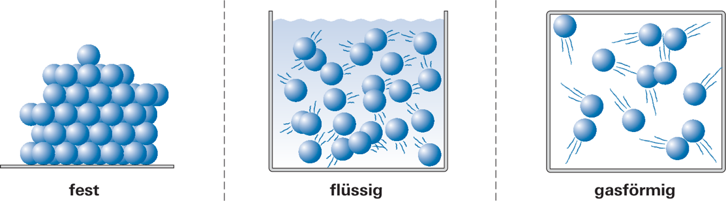
Teilchen bewegen sich immer, sie haben eine thermische Eigenbewegung. Sie haben die Tendenz, den gesamten ihnen zur Verfügung stehenden Raum auszufüllen. Das verstehen wir unter Diffusion, die Verteilung von Stoffen im zur Verfügung stehenden Volumen. Die Eigenbewegung der Teilchen ist abhängig von der Temperatur.

Obwohl einzelne Teilchen sich zufällig in alle Richtungen bewegen, verteilt sich ein Stoff als Ganzes entlang seines Konzentrationsgradienten – also vom Ort der hohen Konzentration (im Teebeutel) zum Ort der tiefen Konzentration (ausserhalb des Teebeutels) bis überall eine gleichmässige Konzentration erreicht ist. Das gilt für alle Stoffe, ob Salz, Zucker oder Farbstoffe. Die Geschwindigkeit der Diffusion hängt dabei vom Konzentrationsunterschied ab.
In der Biologie findet Diffusion meistens in wässrigen Lösungen statt. Sie benötigt keine Energie von der Zelle und wird daher als passiver Transport bezeichnet (im Vergleich zum aktiven Transport wie z.B. dem Herauspumpen von Salz aus einer Zelle, was Energie benötigt).

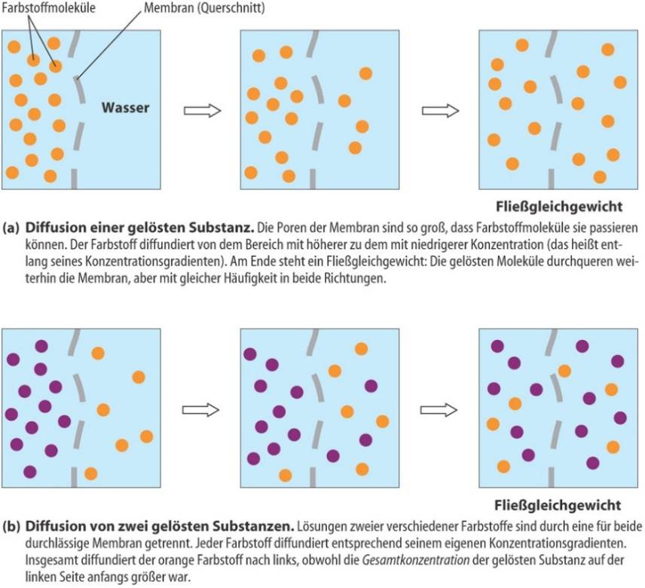
Diffusion mit einem Stoff gelöst in Wasser
Fliessgleichgewicht
Die Poren der Membran sind so gross, dass das Farbstoffmolekül sie passieren kann. Es diffundiert vom Bereich mit hoher Konzentration zum Bereich mit niedriger Konzentration: entlang seines Konzentrationsgefälles. Bis am Ende ein Fliessgleichgewicht entsteht: Die Moleküle durchqueren weiterhin die Membran, aber mit gleicher Häufigkeit in beide Richtungen.


Diffusion zweier Farbstoffe gelöst in Wasser

Manche Leute sagen, man soll den Tee erst zuckern, wenn er schon gezogen hat. Dauert es länger bis sich die Teemoleküle verteilen, wenn man den Tee in heissem Wasser mit Zucker ziehen lässt?

Wie kann man das in einem Experiment überprüfen, so dass man es gut auswerten kann?

Geschwindigkeit der Diffusion und Distanz
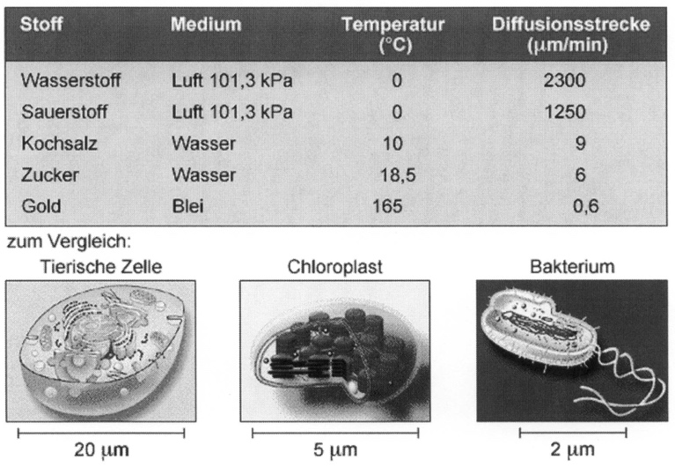

Geschwindigkeit = Ausbreitung bis zu einem bestimmten Zeitpunkt
Abhängig von:

Kann man allein mit Diffusion das Klassenzimmer lüften?

Welche Beispiele für Diffusion kennen Sie aus dem Alltag?

Osmose
Osmose ist Diffusion durch eine semipermeable Membran. Semipermeabel bedeutet, dass die Membran kleinere Stoffe durchlässt, grössere aber nicht. Oft werden nur Wassermoleküle durchgelassen. Sind zwei Lösungen mit unterschiedlicher Konzentration eines Stoffes durch eine semipermeable Membran voneinander getrennt, können nur die Wasser-Moleküle diffundieren; und zwar von der Seite, wo die Konzentration der Wasser-Moleküle höher ist zu der Seite, wo die Wasser-Moleküle weniger konzentriert sind. Das Resultat davon ist, dass Wasser dorthin diffundiert, wo die Konzentration der im Wasser gelösten Teilchen grösser ist.
Zeichnen Sie in blau die Wassermoleküle und in rot die Farbstoffmoleküle, die die semipermeable Membran nicht passieren können.

Demonstrationsexperiment
Eine mit einem Steigrohr verbundene «Wurst» aus einer semipermeablen Membran (z.B. Cellophan) wird mit einer Zuckerlösung gefüllt (blau eingefärbt).
Skizze des Experiments (bitte einzeichnen):

Beginn nach einigen Min. nach langer Zeit

reines Wasser

Beobachtung

Erklärung

Beispiel Erdbeeren
Osmose lässt sich auch beobachten, wenn man Erdbeeren zuckert. Zeichnen Sie, was dabei passiert:
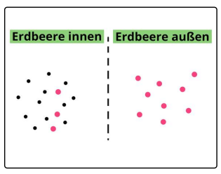
Erdbeere innen Erdbeere aussen
Erdbeere innen Erdbeere aussen

Wasser-Molekül
Zucker-Molekül

Aufgabe: Osmose mit zwei Teilchen
Lassen Sie sich nicht von Prozentzahlen abschrecken. Sie müssen hier nichts berechnen, sondern nur die Ausgangszustände einzeichnen und erkennen, in welche Richtung, welche Moleküle gehen sowie den Endzustand beschreiben. Wo nicht anders vermerkt, sind Membranen durchlässig für Wasser und undurchlässig für alle anderen Stoffe.
Eine 60% Farblösung wird auf die eine Seite einer semipermeablen Membran gegeben. Auf der anderen Seite geben Sie eine 20% Farblösung dazu.
- Machen Sie eine Skizze und zeichnen Sie die Bewegung aller Teilchen ein.
  - Beschriften Sie mit Prozenten die Konzentrationen aller Lösungen an allen Orten.
  - Zeichnen Sie Pfeile für die Bewegung, bis zur Membran oder durch die Membran.
  - Beachten Sie, dass die Farblösung aus zwei Teilchensorten besteht!
- Wo wird es nachher ein grösseres Volumen haben und wo ein kleineres?

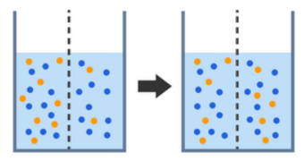
Unterschiede Diffusion und Osmose
Diffusion:


Osmose:

Wassermoleküle (blau), gelöster Stoff (orange)

Definitionen:
Diffusion ist die selbstständige Durchmischung von Stoffen aufgrund der thermischen Molekularbewegung. Sie äussert sich in der Bewegung von Stoffen entlang ihres Konzentrationsgradienten (=Konzentrationsgefälles), bis ein Konzentrationsausgleich (Fliessgleichgewicht) erreicht ist.

Biologische Bedeutung der Diffusion
Passiver Austausch und Transport von Stoffen geschieht in biologischen Systemen über kurze Distanzen durch Diffusion. Beispiele sind Signalmoleküle innerhalb von Zellen, Sauerstoff zwischen Lungenbläschen und Blut, Nährstoffe innerhalb eines Gewebeteiles oder in einer Zelle aber auch Duftstoffe in der Luft.

Osmose ist Diffusion von Wasser durch eine semipermeable Membran, angetrieben durch ein Konzentrationsgefälle an der Membran. Nur Wasser kann die Membran überwinden und gleicht das Konzentrationsgefälle aus.
Durch Osmose steigt der Druck in Lösungen mit einer höheren Konzentration an gelösten Stoffen. Man nennt diese Lösung hypertonisch (hyper, gr.: über, tonos, gr.: Spannung). Im Vergleich sinkt der Druck in Lösungen mit weniger gelösten Stoffen, weil Wasser ausströmt. Man nennt die Lösung hypotonisch. Enthalten zwei Lösungen gleich viele gelöste Stoffe, nennt man sie isotonisch.

Biologische Bedeutung der Osmose
Biomembranen sind semipermeable Membranen. Daher bildet jede Zelle mit ihrer wässrigen Umgebung ein osmotisches System. Für den Wasserhaushalt und den Stoffaustausch von Zellen oder Organellen mit der Umgebung ist Osmose deshalb ein sehr bedeutsamer Prozess.

Die Pflanzenzelle als osmotisches System
Jede Zelle bildet mit ihrer Umgebung ein osmotisches System. Die Voraussetzung dafür ist gegeben, weil Biomembranen selektiv permeable Membranen sind. In Pflanzenzellen werden damit sowohl die Zellmembran als auch die Vakuolenmembran zum möglichen Ort, an dem Osmose stattfinden kann. Die grosse zentrale Vakuole enthält als wässrige Lösung den grössten Teil des Zellsaftes, das Cytoplasma nimmt ein kleineres Volumen ein. Deshalb ist in der Pflanzenzelle die Vakuole für das osmotische System entscheidend. Sie weist aufgrund vieler darin gelöster Stoffe einen bestimmten osmotischen Wert auf. In vielen Fällen wird die Lösung ausserhalb der Zelle, sei es im umgebenden Boden oder in Räumen zwischen den Zellen, eine andere Konzentration an gelösten Stoffen haben. Also besteht meist ein Konzentrationsunterschied zwischen Vakuole und umgebender Lösung, was osmotischen Wasserfluss zur Folge hat.

Die Zellmembran
Die Zellmembran besteht aus einer Lipiddoppelschicht. Diese lässt keine Moleküle hindurch. Nur die kleinen Wassermoleküle (H₂O) können durch spezielle Tunnelproteine die Zellmembran in beide Richtungen überwinden. Somit ist die Zellmembran semipermeabel.
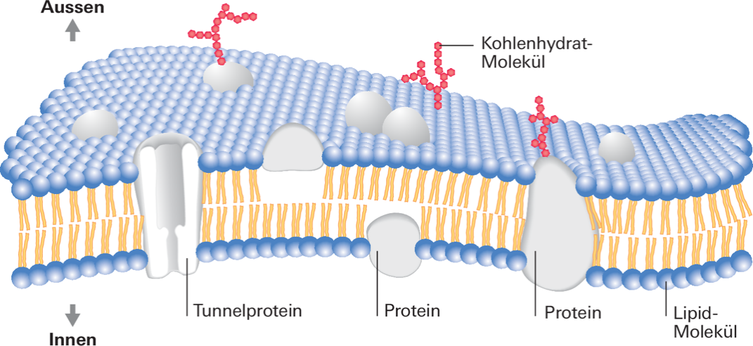

Plasmolyse-Versuch

1. Stellen Sie ein möglichst dünnes Präparat von der rot gefärbten, äusseren Zwiebel-Epidermis einer roten Zwiebel her und mikroskopieren Sie das Präparat in Leitungswasser.

2. Bringen Sie bei 100-facher Vergrösserung gut überschaubare Zellen aus einem Randbereich Ihres Präparates in die Bildmitte. Wo befindet sich der natürliche rote Farbestoff in den Zellen?

3. Saugen Sie einen Tropfen Salzlösung (1 molare Calciumnitratlösung, Ca(NO₃)₂) mit einem Filterpapier unter dem Deckglas durch.

4. Beobachten Sie die Veränderungen. Bringen Sie eventuell mehr Salzlösung an, wenn Sie keine Veränderung erkennen können. Fertigen Sie eine Skizze von zwei bis drei Zellen vor und nach der Behandlung mit Calciumnitratlösung an oder fotografieren Sie!

5. Anschliessend saugen Sie destilliertes Wasser unter dem Deckglas durch. Halten Sie Ihre Beobachtung in einem Satz fest!

Beobachtung:

Interpretation des Versuchs:
Versuchen Sie die Beobachtungen mit Ihrer Kenntnis der Osmose genau zu erklären! Nehmen Sie die Abbildung auf Seite 10 im Skript und die Erklärungen auf Seite 59/60 im Lehrbuch Markl zu Hilfe.

Vervollständigen Sie die folgenden Sätze:
Bei der Plasmolyse …........................................ die Vakuole und mit ihr der Raum innerhalb der Zellmembran, weil die Konzentration gelöster Stoffe im Zellsaft ....................................... ist als ….................... .................................... und deshalb Wasser nach ..................................... fliesst.
Bei der Deplasmolyse wird die Vakuole …………………….. , weil die Konzentration gelöster Stoffe im Zellsaft ..................................... ist als ............................................. und deshalb Wasser nach ................................................ fliesst.

Hypotonisch, isotonisch hypertonisch

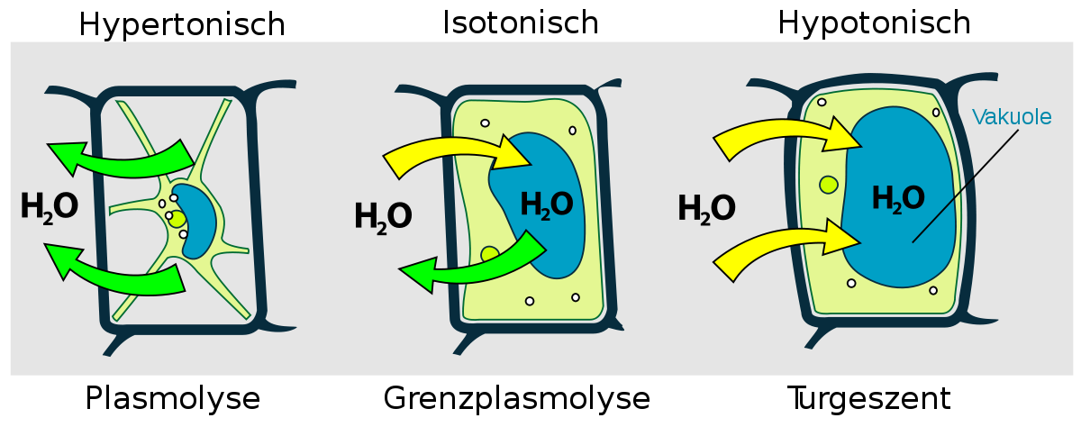

Ein Gartenbesitzer meint es mit seinem Rasen besonders gut und düngt ihn mit der fünffachen Menge Mineralsalzdünger. Er muss sich in den nächsten Tagen allerdings darüber wundern, dass der Rasen an mehreren Stellen braune Flecken bekommen hat. Erklären Sie dies!

Betrachten Sie die Abbildung. Was ist der Unterschied zwischen Pflanzenzelle und Tierzelle?
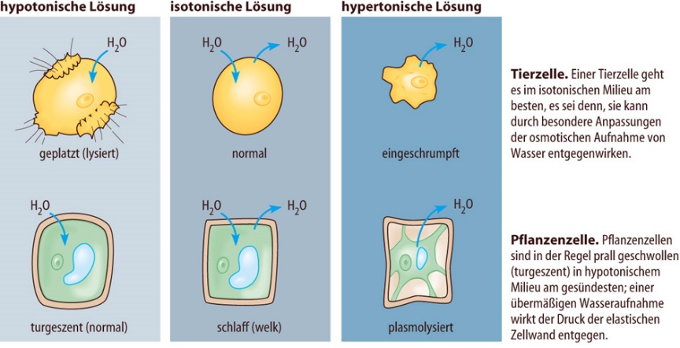
Geben Sie an, wie sich die rote Blutzelle in den unterschiedlichen Lösungen verhalten wird und ordnen Sie anschliessend folgende Begriffe zu: hypotonisch, hypertonisch, isotonisch

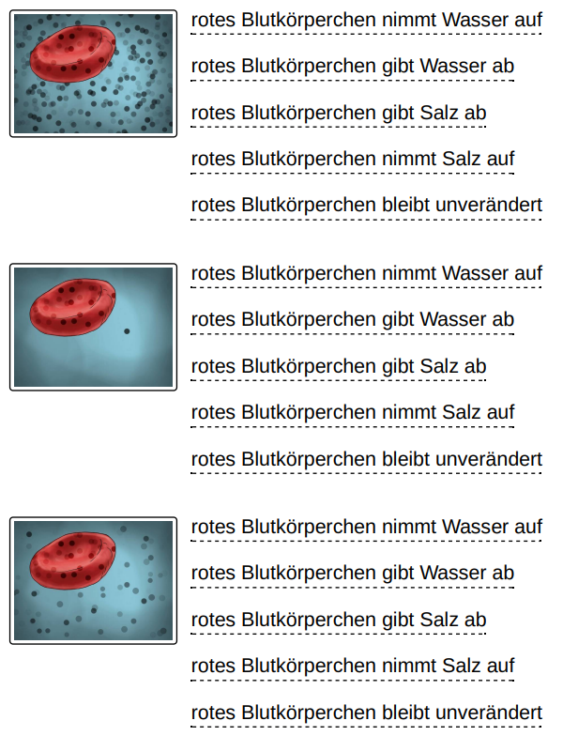

Einige Medikamente werden im Spital mit einer Infusion direkt in die Blutbahn injiziert. Sie werden in isotonischer Kochsalzlösung gelöst. Erklären Sie, warum es wichtig ist, isotonische Kochsalzlösung zu verwenden.

Verwendete Werkzeuge und Quellen
- Birchmeier, K. (2024). Skript Transportmechanismen. PH Bern.
- Werner, T. (2024) Skript Osmose. KS Wettingen.
- Bütikofer, M. (2003). Biologie: Grundlagen und Zellbiologie. Compendio Bildungsmedien.

Das ist hier exemplarisch gemeint. In Lebewesen finden wir meist viel wässrigere Lösungen, z.B. 0.9% Kochsalzlösung

